Contactpersonen synchroniseren

In deze presentatie leer je:
- Hoe je een account met E-mailadres aanmaakt bij Microsoft en bij Gmail.
- Hoe je daar gegevens van je contactpersonen invoert.
- Hoe je die gegevens automatisch kunt synchroniseren met je smartphone.

Als je een account bij Gmail hebt, beschik je over een E-mailadres dat eindigt op @gmail.com. Als je al een account bij Microsoft hebt, beschik je over een E-mailadres dat eindigt op @hotmail.com, @live.nl of @outlook.com.
Als je al een account bij Gmail of Microsoft hebt, kun je de eerste twee onderdelen van deze presentatie overslaan.

Een Microsoft Account aanmaken
- Open je webbrowser.
- Ga naar www.outlook.com.
- Klik daar op “Gratis account maken”:
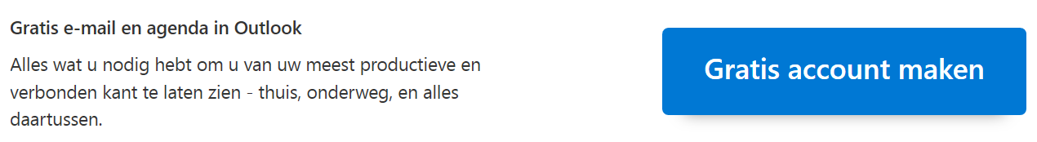
- Volg de instructies.

Een Gmail account aanmaken
- Open je webbrowser.
- Ga naar www.gmail.com.
- Klik daar op “Account maken”:
- Volg de instructies.

Contactpersonen invoeren via je Microsoft Account.
- Ga naar www.outlook.com.
- Klik op “Aanmelden”:
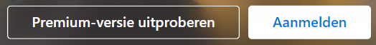
- Vul je Microsoft E-mailadres in en klik op “Volgende”.
- Vul je wachtwoord in en klik op “Volgende”.
- Klik links onderin op “Personen” (het derde tekeningetje van links):
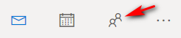
Er wordt een nieuw venster geopend.
- Klik links bovenin op het plusteken:
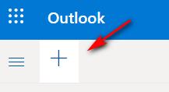
- Klik vervolgens onder het plusteken op “Nieuwe contactpersoon”:
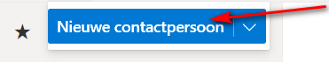
- Voer de gegevens van de contactpersoon in en bevestig de invoer door te klikken op “Maken”:
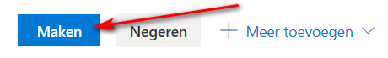
- Klik rechtsboven op het cirkeltje met de initialen van je account en vervolgens op “afmelden” om outlook.com netjes af te sluiten:
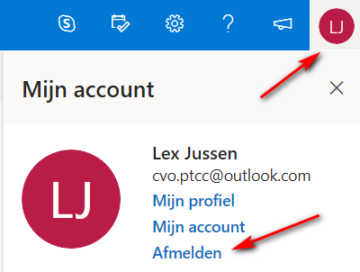

Contactpersonen invoeren via je Gmail account
- Ga naar www.gmail.com en klik daar (indien nodig) op “Inloggen”.
- Vul je E-mailadres in en klik op “Volgende”. (Je kunt ook alleen het gedeelte van je E-mailadres invullen dat voor het apenstaartje staat.)
- Vul je wachtwoord in en klik op “Volgende”.
- Klik rechtsboven op het cirkeltje met de 9 puntjes:
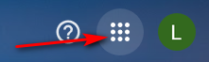
- Klik vervolgens op “Contactpersonen”:
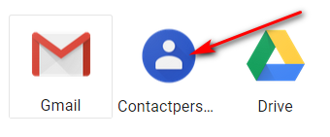
- Klik linksboven op “Contact maken”:
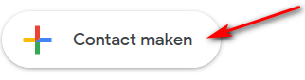
- Voer de gegevens van de contactpersoon in en bevestig met “Opslaan”:
- Je krijgt dan een schermpje met de gegevens die je net hebt ingevoerd. Klik op het kruisje op dit schermpje te sluiten:
- Klik rechtsboven op het cirkeltje met de eerste letter van je accountnaam en dan op “Uitloggen” om “Contactpersonen” netjes af te sluiten.
- Als je Gmail account hetzelfde account is als je smartphone account hoef je nu verder niets meer te doen. Je contactpersonen verschijnen dan automatisch in de App “Contacten”. Als je met een ander Gmail account op je smartphone inlogt, kun je verder lezen.

Contactpersonen synchroniseren op je smartphone vanuit een Microsoft Account
- Hiervoor gebruiken we de App “Microsoft Outlook”. Als je nog niet over deze App beschikt, download hem dan uit de Play Store.
- Open de App:
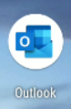
- Klik eerst linksboven op het Hamburgertje (de drie streepjes):
- En dan links onderin op het tandwieltje:
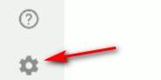
- Klik op “ACCOUNT TOEVOEGEN”:
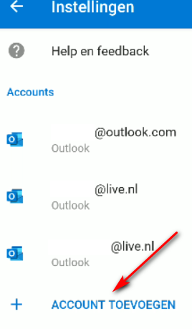
- Kies voor E-mailaccount toevoegen:
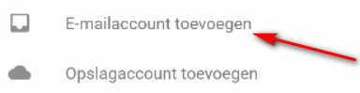
- Vul je Microsoft E-mailadres in en klik op “DOORGAAN”:
- Vul je wachtwoord in en klik op “Aanmelden”.
- Je account is nu opgenomen in de App Microsoft Outlook. Klik op de accountnaam:
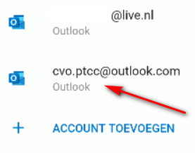
- Schuif het rondje achter “Contactpersonen synchroniseren” naar rechts om deze optie te activeren.
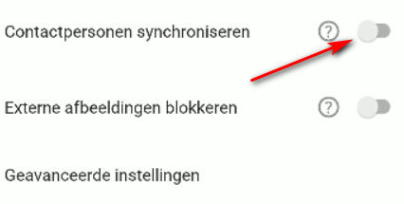
- Ga terug naar het startscherm van je smartphone. Als het goed is, staan de contactpersonen die je hebt ingevoerd na een paar minuten ook in de App Contacten op je smartphone.

Contactpersonen synchroniseren op je smartphone vanuit een Gmail Account
- Als je op je smartphone met hetzelfde Gmail account werkt als het Gmail account waarmee je de contactpersonen hebt ingevoerd, hoef je niets meer te doen. De contactpersonen worden dan automatisch gesynchroniseerd.
- Als je op je smartphone met een ander Gmail account werkt dan het Gmail account waarmee je de contactpersonen hebt ingevoerd, voeg je dit nieuwe account toe. Dat doe je via “Instellingen”, “Accounts”, “Account toevoegen”. Daarna worden de contactpersonen automatisch gesynchroniseerd.

